**Hebben honingbijen uit mijn bijenstal ook last van solitaire bijen?**

Dit is de vraag die ik mocht ontvangen van ons aller bekende Adri Brussaard. Een intrigerende vraag zeker gezien de aandacht die de afgelopen zomer in de media gegeven is aan de mogelijke voedselconcurrentie tussen honingbijen en wilde bijen in bepaalde gebieden.  
Het woord “ook” in de vraag van Adri verwijst naar het verhaal waar Adri zijn brief mee besluit. Adri is bij het maaien van de slootkant namelijk flink gestoken door insecten die in een nest in de slootkant zaten. Volgens Adri waren dat beslist geen wespen want die kent hij wel. Hij vroeg zich af of dit mogelijk een nest van solitaire bijen geweest kon zijn.

Voordat ik op deze vragen een antwoord geef zal ik eerst enige uitleg geven over de verschillende verschijningsvormen van wilde bijen en wespen.

Wilde bijen behoren tot de orde van de Vliesvleugeligen (Hymenoptera). Dit is een aparte orde onder de klasse van de insecten. Tot deze orde behoren de wespen, mieren en bijen inclusief de hommels. Kenmerkend voor deze vliesvleugeligen is dat ze twee paar vleugels hebben. Dit in tegenstelling tot vliegen die maar 1 paar vleugels hebben. Er zijn ongeveer 5300 soorten vliesvleugeligen bekend in Nederland. Dit zijn over het algemeen solitaire levende insecten. Verdeeld in onder andere hout-, halm en bladwespen (waaronder ook de galwespen behoren). Galwespen veroorzaken galbulten of galappels in bladeren van vooral eikenbomen. Op of aan het blad zit een verdikking. Een galwesp heeft dan een eitje in het blad gelegd. Door hormonen uit het eitje vormt het blad een beschermende schil rond dit eitje en beschermt hiermee ook de larve die uit het eitje komt. De larve voedt zich met het sap van het blad. In de herfst valt het blad af. De larve verpopt zich in de galbult en overwinterd hier zelfs in.

Verder kennen we een grote groep, ongeveer 4000 soorten, van sluipwespen die vaak hun ei leggen in larven of op de eieren van andere insecten. Bij deze soorten parasiteren de larven op andere insecten. Deze wespen hebben een legboor om hun eieren af te zetten.

De volgende groep is de groep van de angeldragers. Bij deze groep van ongeveer 480 soorten is de legboor omgevormd tot angel. Met deze angel kunnen ze zich verdedigen. Het is daarom goed te begrijpen waarom mannetjes geen angel hebben. Zij hebben tenslotte ook nooit een legboor gehad. Sommige van deze angeldragers leven in volken. Zoals de honingbijen, hommels, wespen en mieren. De meesten leven echter solitair. Dat betekent dat elk vrouwtje voor haar eigen nageslacht zorgt. Mannetjes dragen alleen bij aan de bevruchting van de vrouwtjes en hebben daarna geen functie meer.

De angeldragende wespen zijn weer te verdelen in 10 families waarvan de familie van de papierwespen wel het bekendst is. In Nederland zijn 10 soorten papierwespen bekend. De bekendsten zijn de gewone- en de Duitse wesp. Beiden worden ook wel de limonadewesp genoemd omdat ze in het najaar op zoetigheid afkomen. Minder bekend zijn de Middelste wesp en de Saksische wesp. Toevallig had Nel dit jaar in haar mezenkastje een nest van de Franse veldwesp. Een totaal niet agressieve wespensoort die in verhouding maar een klein nestje maakt van maar enkele tientallen individuen. De grootste papierwesp is de Europese hoornaar. Deze weinig agressieve wesp kan enorme nesten maken. Al deze wespen voeden hun jongen met ‘vlees’. Ze vangen hiervoor heel veel, vaak schadelijke, insecten en zijn dus eigenlijk nuttige dieren. Deze gevangen insecten worden gevoerd aan de larven die als dank een zoetige stof uitscheiden waar de volwassen wespen zich mee voeden. Pas als het nest in verval raakt en er geen larven meer zijn om te voeden gaan de volwassen wespen op zoek naar andere bronnen van zoetigheid. Dan worden de wespen lastig als ze bij de mens deze zoetigheid kunnen vinden. Ook kunnen ze dan op rijpend fruit afkomen.

Naast de groep van de papier wespen kennen we ook de metsel- of leemwespen. Deze solitaire wespen maken hun nest van klei of leem zowel in holten als in de open lucht. In mijn bijenstal kom ik geregeld de cellen tegen van een urntjes wesp een van de soorten die behoren tot de metsel- of leemwespen.

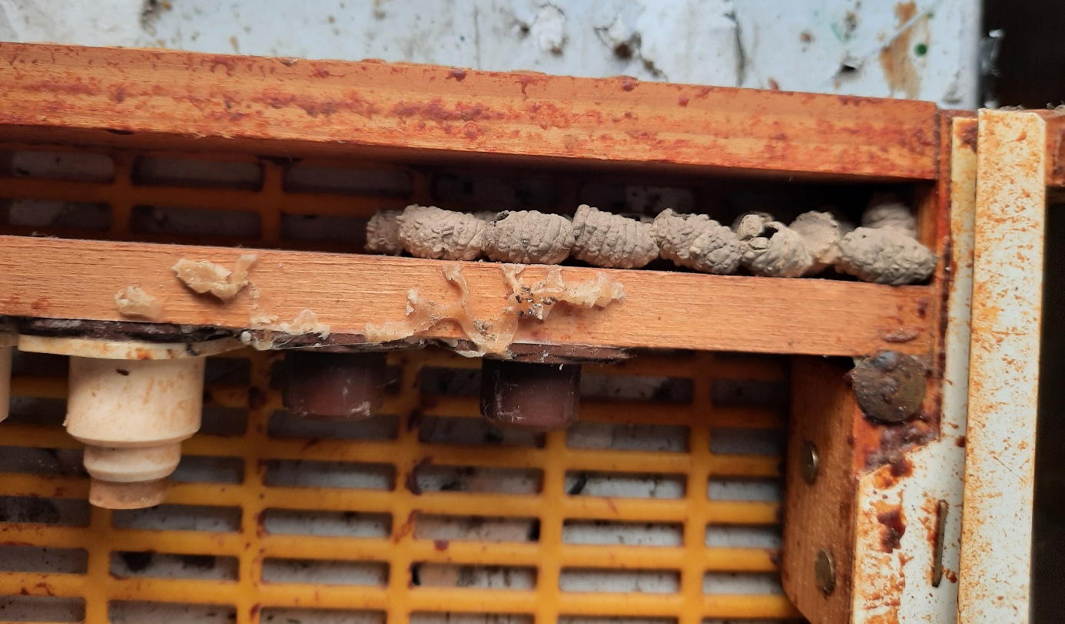

Op een latje van een teeltraam liggen twee rijen van elk 6 cellen (urntjes) achter elkaar

Naast al deze wespen hebben we de groep van bijen waaronder we ook de hommels rekenen. In Nederland zijn ongeveer een 350 soorten bijen bekend. Van deze bijen vormt alleen de honingbij en een 7 soorten hommels een kolonie. De overige bijensoorten leven solitair. Alleen de honingbijen overwinteren als kolonie. Bij de hommels, evenals de papierwespen, overwintert alleen de jonge koningin.

De solitaire bijen kunnen we verdelen in holenbroeders, die we vaak in bijenhotels kunnen vinden. Bekend zijn de behangersbij die van bladmateriaal zijn nest maakt. En de metselbij die van leem en klei de cellen van zijn nest boetseert. Daarnaast kennen we graafbijen die dus in de grond een nest maken met verschillende cellen. In elke cel wordt een hoeveelheid stuifmeel en nectar verzameld waarop een ei wordt gelegd. De cel wordt afgesloten en een volgende cel wordt gevuld. In een gang kunnen zo enkele cellen gemaakt worden. In de cellen die het verst van de opening zitten worden vrouwtjes geboren. In de cellen aan het begin van de gang worden de mannetjes geboren. De kans dat een van deze cellen geparasiteerd wordt door een ander insect is groot. Een paar mannetjes kunnen echter wel gemist worden. De verderop zittende vrouwtjes zijn dan veiliger.

Hoewel elke solitaire bij voor haar eigen nageslacht zorgt, en dus elk een eigen nest maakt, kunnen nesten van dezelfde soort wel dicht bij elkaar gemaakt worden. Zo kunnen tientallen solitaire bijen elk hun nest maken op een paar vierkante meter. Het lijkt dan op een groot nest maar dat is het niet.

Na dit beknopte overzicht van alle variatie in vliesvleugelige insecten, terug naar de vraag van Adri.

Hebben honingbijen last van solitaire bijen?   
Honingbijen zijn over het algemeen wat groter dan de meeste solitaire bijen. Een honingbij zal dan ook niet vaak worden verjaagd door een solitaire bij. Er zijn wel diverse soorten wespen die het op honingbijen hebben voorzien zoals de Bijenwolf. Deze solitaire wespensoort vangt honing- en andere bijen om te dienen als voedsel voor de larven. Ook is bekend dat hoornaars thuiskomende honingbijen vlak voor de kast vangen en dan de honingmaag leeg persen en de inhoud opeten. De honingbij overleeft dit niet. Ook kunnen in het najaar grote groepen gewone- en Duitse wespen het de honingbijen lastig maken als zij het de honingvoorraad voorzien hebben. Zwakke volken kunnen dan wel eens ten gronde gaan. Maar over het algemeen zullen gezonde bijenvolken deze aanvallen kunnen weerstaan.

Maar hoe zit het dan met de vermeende voedselconcurrentie, waar zoveel over te doen is?  
Als de variatie in de natuur voldoende groot is zal elke soort zijn eigen voedsel kunnen vinden op zijn eigen “hoekje”. Honingbijen zoeken de grote massale bloeiende gewassen op. Zoals de fruitbomen, de wilgen en de lindebomen in een groot gebied. Heel veel solitaire bijen zijn gespecialiseerd op één tot enkele plantensoorten en vliegen maar in een beperkt gebied. Zij zijn dan ook alleen actief als deze plantensoorten in bloei staan. Door de beperkte hoeveelheid bloemen zijn deze weinig interessant voor honingbijen. Het verhaal wordt anders als er slechts een monocultuur staat zoals alleen koolzaad of alleen heide. Dan zullen alle soorten bijen op dit ene gewas hun voedsel moeten zoeken. Als dan ook nog eens heel veel bijenvolken in een beperkt gebied worden geplaatst dan kan er dus verdringing optreden. Dit soort monocultuur, ja zelfs heidevelden, wordt door mensen kunstmatig in stand gehouden. Beter zou het zijn als ook hier voor een grotere biodiversiteit gekozen zou worden waardoor er een grotere variatie aan voedselaanbod ontstaat. Als bij het plaatsen van bijenvolken dan ook nog rekening gehouden wordt met de hoeveelheid voedselaanbod in het gebied ontstaan de omstandigheden waarbij elk individuele bijensoort voldoende voedsel zal kunnen vinden.

Dan de laatste vraag uit de brief van Adri. Waardoor zou Adri zijn aangevallen tijdens het maaien van de slootkant? Solitaire bijen zullen alleen steken als ze worden vastgepakt. Ze kennen geen verdediging van hun eigen nest. Ze gaan bij bedreiging liever ergens anders een nieuw nest maken. Ook al zitten er tientallen solitaire bijen op een zelfde plek dan nog kennen ze geen verdedigingsdrang. Het kunnen naar mijn idee dan ook niets anders dan hommels zijn geweest.

Waarschijnlijk zat er een hommelnest in de slootkant en heeft Adri dit verstoord met zijn maai-actie. De aardhommel is het bekendst en makkelijk te herkennen aan de witte kont. Maar het kunnen ook akker- of veldhommels geweest zijn die meer alleen bruin en zwart gekleurd zijn. Hommels kunnen wel hun nest verdedigen. Dat Adri in de vroege ochtend zijn werk heeft kunnen afmaken kan te maken hebben met de temperatuur in de ochtend. De hommels hebben in de ochtend meer werk om hun nest warm te houden en blijven dan meer binnen. Pas als het nest voldoende op temperatuur is, komen ze naar buiten. Toen was Adri gelukkig al klaar met zijn werk.

Heel veel informatie over bijen, wespen en hommels is te vinden in het boek “Gasten van bijenhotels” van Pieter van Breugel. Als je hier meer over wilt weten is dit boek zeker de moeite waard om aan te schaffen.

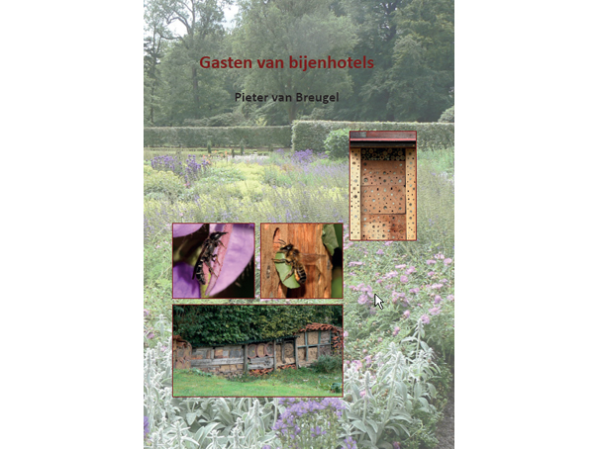

**“Gasten van bijenhotels”**

**Pieter van Breugel**

Uitgever:

EIS Kenniscentrum Insecten en andere ongewervelden & Naturalis Biodiversity Center, Leiden

ISBN 978-90-76261-09-6

Prijs € 27,50

Dit boek is ook in te zien of te downloaden via www.bestuivers.nl/bijenhotels